Nama: Daffa Yassar Ahmad

NPM: 4523210032

Prak Alpro

**TUGAS 1**

1. Contoh 1 (IF01.cpp) pada halaman 2

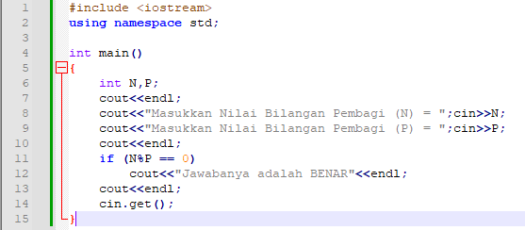

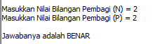

1. Contoh 2 (IF02.cpp) pada halaman 4

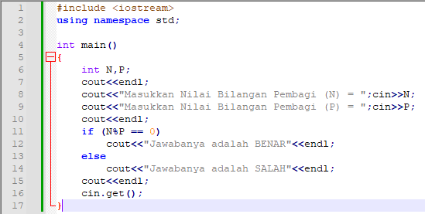

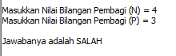

**FLOWCHART TUGAS 1**

PSEUDOCODE

KAMUS/DEKLARASI VARIABEL

N,P : int

ALGORITMA/DESKRIPSI

Input(N,P)

If (N%P=0)

Print (“BENAR”)

Print (“SALAH”)

endif

END

BENAR

N%P=0

N,P

START

**N**

ALGORITMA/BAHASA ALAMI

1. Memasukkan nilai variabel N,P
2. Jika (N%P=0)

Maka kerjakan baris 3,kalau tidak kerjakan baris 4

1. Menampilkan “BENAR”
2. Menampilkan “SALAH”
3. Selesai

**Y**

SALAH

**TUGAS 2**

1. Prak2-20.cpp

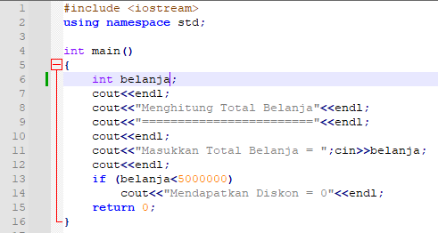

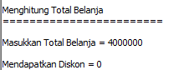

PSEUDOCODE Menghitung Total Belanja

KAMUS/DEKLARASI VARIABEL

Belanja : int

ALGORITMA/DESKRIPSI

Input(belanja)

If (if belanja<5000000)

Print (“Mendapatkan Diskon = 0”)

endif

START

belanja

If (belanja<5000000)

ALGORITMA/BAHASA ALAMI

1. Memasukkan nilai variabel belanja
2. Jika (if belanja < 5000000)

Maka kerjakan baris 3

1. Menampilkan “Mendapatkan Diskon = 0”
2. Selesai

Mendapatkan Diskon = 0

END

1. Prak2-38.cpp

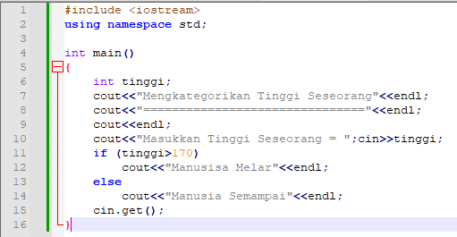

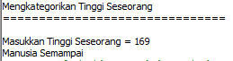

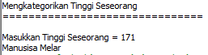

START

PSEUDOCODE

KAMUS/DEKLARASI VARIABEL

tinggi : int

ALGORITMA/DESKRIPSI

Input(tinggi)

If (if tinggi>170)

Print (“Manusia Melar”)

Print (“Manusia Semampai”)

endif

tinggi

**N**

If (tinggi>170)

ALGORITMA/BAHASA ALAMI

1. Memasukkan nilai variabel tinggi
2. Jika (if tinggi>170)

Maka kerjakan baris 3,kalau tidak kerjakan baris 4

1. Menampilkan “Manusia Melar”
2. Menampilkan “Manusia Semampai”
3. Selesai

**Y**

Manusia Semampai

Manusia Melar

END